Копылова Любовь Викторовна,
педагог-психолог МБОУ гимназии №1
Карасукского района Новосибирской области
Исследовательская работа
«Влияние самооценки на успешность обучения в младшем школьном возрасте»
Проблема
При всем многообразии форм обучения и педагогических учреждений, возникающих в настоящее время, основными по-прежнему остаются задачи обучения и воспитания детей и контроль над этими процессами. Согласно теории учебной деятельности, оценочная деятельность порождает потребность ученика или учителя получить информацию о том, соответствует или нет качество знаний и умений учащихся по предмету требованиям программы. Целью оценочной деятельности является, таким образом, контроль успеваемости учащихся и формирования у них адекватной самооценки.
Актуальность темы исследования, связана с тем, что на фоне большого числа исследований оценочной деятельности учителей вопрос о роли отметок как разновидности фиксируемых оценок учебной деятельности учащихся мало привлекал внимание исследователей. Особенно с психологических позиций, не смотря на то, что в числе острых проблем, встающих перед школой и которые должны быть решены для дальнейшего продвижения вперед, возникают и такие, которые носят психологический характер.
Актуальна данная тема еще и тем, что борьба за повышение качества обучения и усвоения знаний продолжает оставаться актуальной задачей и на сегодняшний день. Для установления причин неуспеваемости, обусловленных особенностями личности ученика, необходимо выявить, от какого комплекса свойств личности зависит главным образом неуспех обучения. Несмотря на многообразие этих свойств, все же удается выделить некоторые типические их сочетания, которые в наибольшей степени влияют на успешность обучения в младшем школьном возрасте.
Изучение роли самооценки в познавательной деятельности обнаружило, что особое значение ребенок придает своим интеллектуальным возможностям, оценка этих возможностей другими его всегда очень беспокоит. Дети, имеющие адекватную самооценку, активны, находчивы, бодры, с интересом и самостоятельно ищут свои ошибки в своих работах, выбирают задачи, соответствующие своим возможностям. После успеха в решении задачи выбирают такую же или более трудную. После неудачи проверяют себя или берут задачу менее трудную.
Дети с высокой адекватной самооценкой отличаются активностью, стремлением к достижению успеха в учебной деятельности. Их характеризует максимальная самостоятельность. Они уверены в том, что собственными усилиями смогут добиться успеха в учебной деятельности. Это основывается на правильной самооценке своих возможностей и способностей.
Неадекватная заниженная самооценка у младших школьников проявляется ярко в их поведении и чертах личности. Дети выбирают легкие задачи. Они как бы берегут свой успех, боятся его потерять и в силу этого в чем-то боятся самой учебной деятельности. Нормальному развитию детей с заниженной самооценкой мешает их повышенная самокритичность, неуверенность в себе. Они ждут только неудачи.
Эти дети очень чувствительны к одобрению, ко всему тому, что повысило бы их самооценку.
Дети с завышенной самооценкой переоценивают свои возможности, результаты учебной деятельности, личностные качества. Они выбирают задачи, которые им не по силам. После неуспеха продолжают настаивать на своем или тут же переключаются на самую легкую задачу, движимые мотивом престижности.
Знать самооценку человека очень важно для установления отношений с ним, для нормального общения, в которое люди, как социальные существа, неизбежно включаются. Особенно важно учитывать самооценку ребенка. Как и все в нем, она еще только формируется и поэтому в большей мере, чем у взрослого, поддается воздействию, изменению.
Педагогическая практика показывает, что некоторые учителя не всегда осознают роль своих оценочных суждений в формировании самооценки младших школьников – одного из важнейших средств воздействия на развитие личности, поэтому совершенствование оценочной деятельности учителя, изучение ее механизмов является одним из резервов повышения эффективности воспитательной работы, повышения общественной активности юных граждан.
Программа исследования
Для того, чтобы провести нашу экспериментальную работу, мы выявили главную цель исследования: определение влияния самооценки младшего школьника на успешность обучения.
Данная исследовательская работа проведена в 2011 – 2012 учебном году.
Гипотезой исследования послужило предположение о том, что самооценка влияет на успешность обучения: на протяжении младшего школьного возраста наблюдается динамика развития самооценки, первоначально успешность обучения влияет на самооценку, а затем самооценка влияет на успешность обучения.
Объектом исследования явились группы детей 2, 3, 4 классов (по 15 человек в параллели).
Предметом исследования явилась самооценка детей.
Задачи исследования:
- Выбор методов исследования.
- Изучение самооценки детей.
- Установление связей между самооценкой и успешностью обучения.
- Анализ полученных результатов.
- Обработка выводов и разработка рекомендаций.
Эксперимент проводился в городе Карасуке, в гимназии №1.
В эксперименте участвовало 45 человек.

Методы исследования
Самооценка – сложное динамическое личностное образование, один из параметров умственной деятельности.
Эффективность учебной деятельности школьника зависит не только от системы хорошо усвоенных знаний и владения приемами умственной деятельности, но и от уровня самооценки.
Для изучения самооценки мы использовали методику А.И. Липкиной «Три оценки».
Для подтверждения выдвинутой нами гипотезы мы провели следующую работу.
На I этапе мы выявили успешность обучения детей во 2, 3, 4 классах и особенности их самооценки и сравнили эти результаты. Приложение 1 .
На II этапе службой ППМС – сопровождения были разработаны рекомендации для учителей по формированию самооценки младших школьников, а психологом был разработан комплекс коррекционно – развивающих занятий. Приложение 3.
III этап - коррекционная работа по формированию адекватной самооценки.
IV этап (в конце учебного года) мы провели повторное отслеживание показателей динамики успешности обучения. Приложение 2.
Анализируя особенности самооценки учеников на первом этапе исследования мы выявили следующие показатели.

Анализ самооценки учащихся на начальном этапе
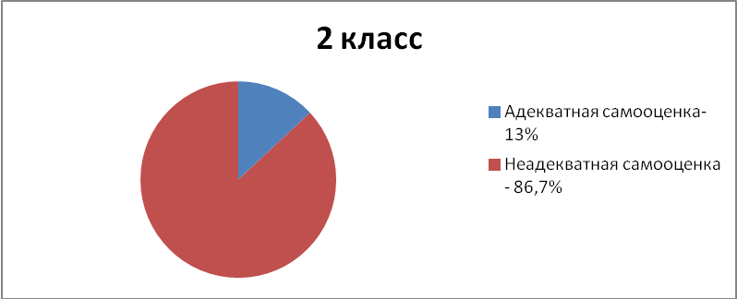

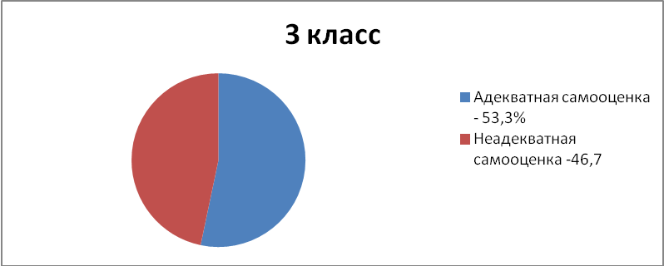
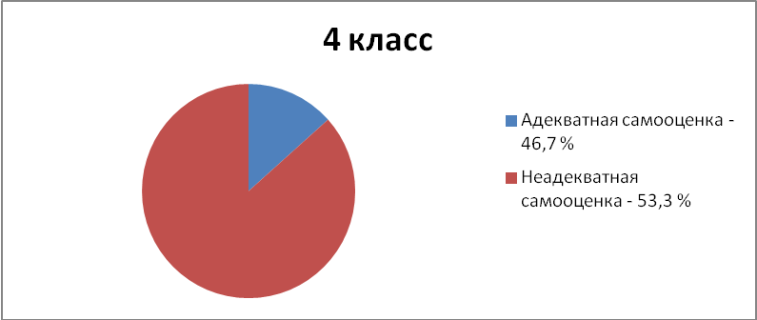
У учащихся второго класса - 13% детей имеют адекватную самооценку, а 86,7% имеют неадекватную самооценку. Из них 66,7% - завышенную самооценку, 20% - заниженную самооценку.
Таким образом, мы видим, что большинство учеников второго класса имеют завышенную самооценку.
Исследуя самооценки у детей третьего класса выявлено, что 53,3% учеников имеют адекватную самооценку и 46,7% - неадекватную самооценку, из них 20% - завышенную самооценку, 26,7% - заниженную самооценку.
Анализируя результаты, полученные при исследовании учеников четвертого класса мы получили, что 46,7% детей имеют адекватную самооценку и 53,3% - неадекватную самооценку. Из них 6,7% имеют завышенную самооценку, 46,7% - заниженную.
Результаты исследования показали, что на протяжении младшего школьного возраста происходит динамика развития самооценка: увеличивается процентное соотношение детей имеющих адекватную самооценку и изменяется количество детей имеющих завышенную самооценку. Однако мы замечаем, что увеличивается процент детей имеющих заниженную самооценку. Если во втором классе их было 20%, то в третьем классе их 26,7%, а в четвертом классе – 46,7%.
Сравнивая успешность обучения с результатами, полученными в ходе исследования самооценки мы видим, что большинство неуспевающих детей второго класса переоценивают результаты своей учебной деятельности. Они еще не обнаруживают расхождение между тем, что он них требуется и тем, что они в состоянии выполнить. На начальном этапе отставания расхождение это не достаточно осознается, а главное не принимается школьником.
Сравнивая успешность обучения детей третьего класса с результатами, полученными в ходе исследования самооценки, мы видим, что успешность обучения влияет на характер самооценки: у хорошо успевающих учеников самооценка становится адекватной, либо завышенной, и только в некоторых случаях заниженной. У неуспевающих учеников самооценка становится адекватно-низкой, только у одного неуспевающего ученика была завышенная самооценка (очевидно, она выступает в качестве компенсаторного механизма).
Анализируя результаты исследования детей, четвертого класса мы видим, что уже самооценка влияет на успешность обучения. У детей с заниженной самооценкой отмечается низкий уровень притязаний, что отрицательно влияет на успешность обучения.
Когда мы задавали вопрос детям второго класса: «Каким учеником ты себя считаешь?», они затруднялись дать ответ, не понимая, какого ученика можно назвать слабым, средним и сильным. Многие дети давали неадекватные ответы.
Когда детям третьего и четвертого классов задавали тот же вопрос, они уже давали адекватный ответ, то есть они уже были способны выделять слабого, среднего и сильного ученика.
Большинство детей второго класса радовала отметка пять, некоторых четыре, огорчались дети при получении в основном двоек, троек и иногда четверок. Большинство же детей третьего и четвертого класса радовались пятеркам и четверкам, а огорчения приносили двойки и иногда тройки.
На вопрос: «Твоя работа заслуживает оценки три, а учитель поставил тебе пять, обрадовало бы это тебя?» 26,7% учеников второго класса ответило «нет», а 73,3% – «да», то есть большинство детей обрадовалось незаслуженной пятерке. В третьем классе на тот же вопрос 53,3% ответило «нет» и 46,7% – «да», а в четвертом 73,3% - «нет» нет 26,7% - «да».
В ходе эксперимента велась целенаправленная работа по созданию условий для успешного обучения путем формирования адекватной самооценки. Образовательный процесс был построен с учетом данных диагностики, отметок в индивидуальных картах, использовался индивидуальный подход к каждому ребенку, обеспечивающий сферу успеха и самореализации.
Сравнивая успешность обучения детей с результатами, полученными в ходе исследования, мы видим, что успешность обучения повысилась, после проведенных мероприятий по формированию адекватной самооценки.

Анализ самооценки после коррекционной работы
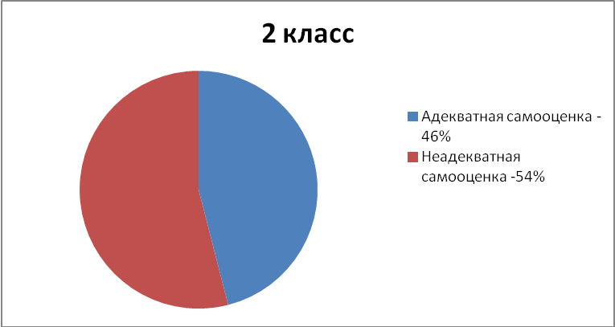
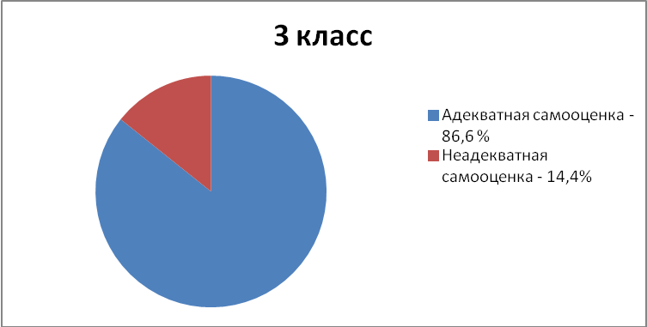

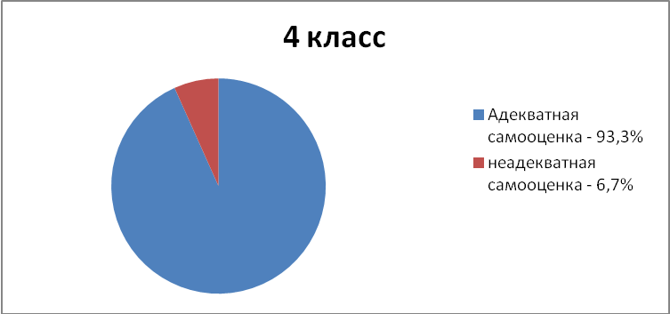
Анализируя особенности самооценки учащихся после коррекционной работы, мы выявили, что у 46% учеников второго класса адекватная самооценка, 54% имеют неадекватную самооценку (завышенную).
Исследуя самооценку у учащихся третьего класса выявлено, что 86,6% учеников имеет адекватную самооценку и 13,4 % неадекватную (1 завышенную, 1 заниженную самооценки).
Анализируя результаты, полученные при исследовании учеников четвертого класса, мы получили, что 93,3% детей имеют адекватную самооценку и 6,7% - неадекватную (завышенную) самооценку.
Таким образом, мы видим, что самооценка влияет на успешность обучения, отсюда следует, что в нашей экспериментальной работе выдвинутая нами гипотеза полностью подтвердилась.
Показатель успешности обучения детей (в сравнении)
2 класс 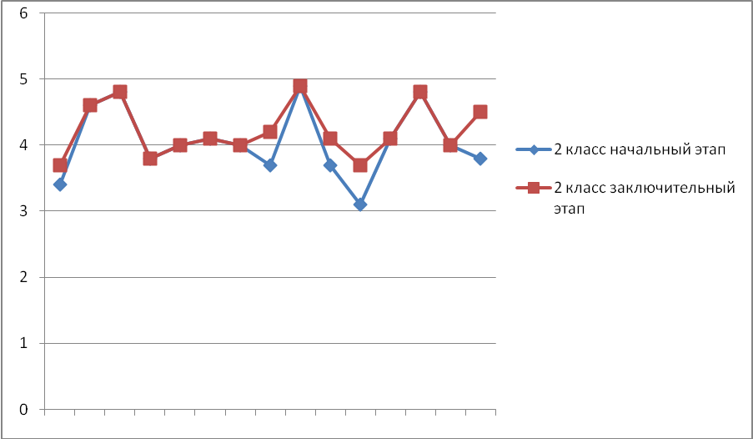

3 класс
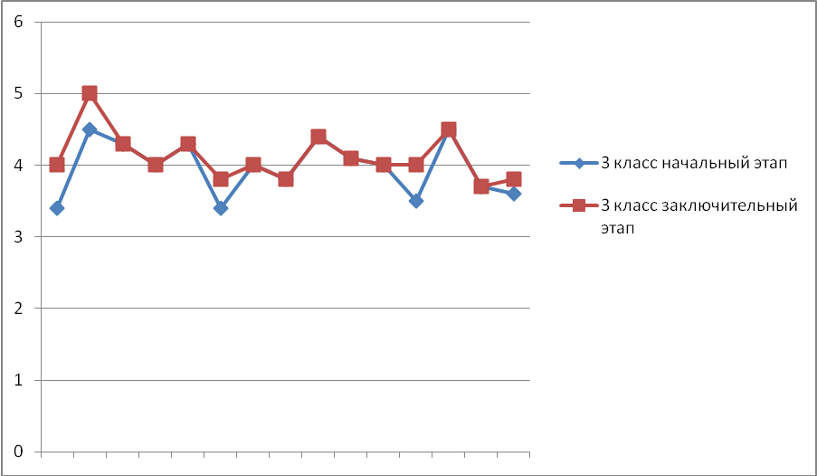

4 класс
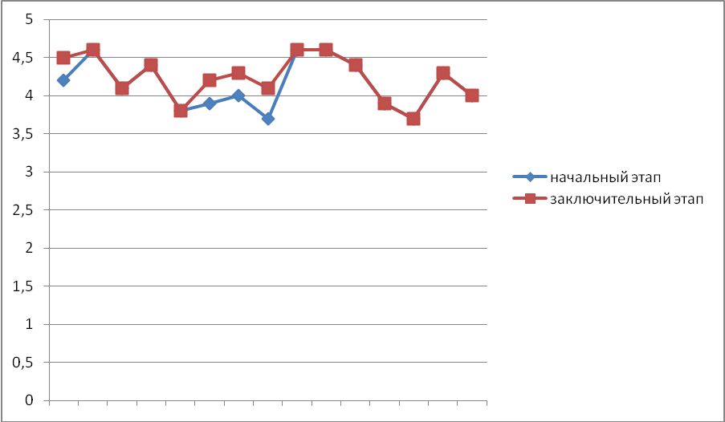
Результаты исследования показали, что на протяжении эксперимента происходит динамика развития самооценки: увеличивается процентное соотношение детей имеющих адекватную самооценку и изменяется количество детей имеющих завышенную и заниженную самооценки. Соответственно изменились показатели успешности обучения младших школьников в лучшую сторону. Таким образом, можно сказать, что адекватная самооценка является условием успешности обучения.
Заключение
У младших школьников обнаруживаются все виды самооценок: адекватная устойчивая, завышенная устойчивая, неустойчивая в сторону неадекватного завышения или занижения. Самооценка младшего школьника динамична и в то же время имеет тенденцию к устойчивости, переходит в дальнейшем во внутреннюю позицию личности, становится мотивом поведения. Устойчивая заниженная самооценка проявляется крайне редко.
Влияние успеваемости младших школьников на их самооценку, несомненно. Гипотеза, выдвинутая нами в начале эксперимента, подтвердилась. Дети, которые испытывают значительные затруднения в усвоении программного материала, получают чаще всего отрицательные оценки. Слабоуспевающим школьник становится на каком-то этапе учения, когда обнаруживается определенное расхождение между тем, что от него требуют, и тем, что он в состоянии выполнить. На начальном этапе отставания расхождение это недостаточно осознается, а главное, не принимается младшим школьником: большинство неуспевающих детей 1 и 2 классов переоценивают результаты своей учебной деятельности. K 4 классу уже выявляется значительный контингент отстающих детей с пониженной самооценкой. Тот, который часто терпит неудачу, ожидает и дальше неудачу, и наоборот, успех в предшествующей учебной деятельности предрасполагает к ожиданию успеха в дальнейшем. Преобладание в учебной деятельности у отстающих детей неуспеха над успехом, постоянно подкрепляемое низкими оценками их работы учителем, ведет к нарастанию у них неуверенности в себе и чувства неполноценности.
Организуя учебно-воспитательную работу, учитель должен сознательно и целенаправленно формировать самооценку младших школьников.

Приложение 1
Таблица 1
Показатели успешности обучения детей 2-го класса
№  п/п |  | Ф.И., 2-в класс | Русский язык (устно) | Русский язык (письменно) | Внеклассное чтение | Математика | Ознакомление с окружающим миром | ИЗО | Музыка | Средний  балл
 | 1. | Б. Д. | 4 | 3 | 4 | 3 | 3 | 3 | 4 | 3,4
 | 2. | Б. К. | 5 | 5 | 4 | 3 | 4 | 4 | 5 | 4,6
 | 3. | В.В. | 5 | 5 | 5 | 5 | 4 | 5 | 5 | 4,8
 | 4. | Р.С. | 4 | 3 | 3 | 4 | 4 | 4 | 5 | 3,8
 | 5. | Д.Л. | 4 | 4 | 4 | 4 | 4 | 4 | 4 | 4
 | 6. | Д.Р. | 5 | 5 | 4 | 3 | 4 | 3 | 5 | 4,1
 | 7. | З. К. | 4 | 4 | 4 | 3 | 4 | 4 | 5 | 4
 | 8. | К.С. | 4 | 3 | 4 | 4 | 4 | 3 | 4 | 3,7
 | 9. | К. К. | 5 | 5 | 5 | 5 | 5 | 4 | 5 | 4,9
 | 10. | К. Л. | 4 | 4 | 3 | 3 | 4 | 3 | 5 | 3,7
 | 11. | Л. К. | 3 | 3 | 3 | 3 | 3 | 3 | 4 | 3,1
 | 12. | М. А. | 4 | 4 | 4 | 3 | 4 | 3 | 3 | 4,1
 | 13. | Н.М. | 5 | 5 | 4 | 5 | 5 | 5 | 5 | 4,8
 | 14. | Л. Т. | 5 | 4 | 3 | 4 | 4 | 3 | 5 | 4
 | 15. | Щ. Л. | 4 | 4 | 4 | 3 | 4 | 3 | 5 | 3,8
Таблица 2
Показатели успешности обучения детей 3-го класса
№  п/п | Ф.И., 3-в класс | Русский язык (устно) | Математика | Окружающий мир | ИЗО | Музыка | Физкультура | Труд | Поведение | Средний балл
1. | Б. М. | 3 | 3 | 3 | 3 | 5 | 4 | 3 | 3 | 3,4
2. | Б. И. | 4 | 4 | 4 | 5 | 5 | 5 | 5 | 5 | 4,5
3. | Г.Ю. | 4 | 3 | 4 | 4 | 5 | 5 | 5 | 4 | 4,3
4. | Г. Д. | 4 | 4 | 4 | 5 | 5 | 5 | 5 | 5 | 4
5. | З. Л. | 5 | 5 | 4 | 5 | 5 | 5 | 5 | 5 | 4,3
6. | Л. Д. | 3 | 3 | 3 | 3 | 5 | 4 | 3 | 3 | 3,4
7. | М. Д. | 4 | 4 | 3 | 4 | 5 | 4 | 4 | 4 | 4
8. | К. Д. | 3 | 3 | 3 | 4 | 4 | 5 | 4 | 4 | 3,8
9. | О. С. | 5 | 4 | 4 | 4 | 5 | 5 | 4 | 4 | 4,4
10. | П. Д. | 4 | 4 | 4 | 4 | 4 | 5 | 4 | 4 | 4,1
11. | П.Н. | 4 | 4 | 3 | 4 | 5 | 5 | 3 | 4 | 4
12. | Р. Л. | 3 | 3 | 3 | 3 | 5 | 5 | 3 | 3 | 3,5
13. | С. Я. | 5 | 5 | 4 | 5 | 5 | 4 | 4 | 4 | 4,5
14. | Ч. Д. | 3 | 3 | 3 | 4 | 5 | 4 | 4 | 4 | 3,7
15. | Ш. К. | 3 | 3 | 3 | 5 | 4 | 4 | 4 | 3 | 3,6
Таблица 3
Показатели успешности обучения детей 4-го класса
№  п/п | Ф.И. 4-б класс | Чтение | Русский язык | Математика | Окружающий мир | Английский язык | Физкультура | Рисование | Труд | Музыка | Поведение | Средний балл
1. | В. В. | 4 | 4 | 4 | 5 | 4 | 4 | 5 | 5 | 3 | 4 | 4,2
2. | Г. Д. | 4 | 4 | 5 | 5 | 4 | 5 | 5 | 5 | 5 | 4 | 4,6
3. | Г. А. | 3 | 4 | 4 | 4 | 4 | 3 | 5 | 5 | 5 | 4 | 4,1
4. | Ж. Л. | 5 | 4 | 4 | 5 | 4 | 4 | 5 | 5 | 4 | 4 | 4,4
5. | З. С. | 3 | 3 | 3 | 3 | 5 | 4 | 4 | 5 | 4 | 4 | 3,8
6. | И. Д. | 4 | 3 | 5 | 3 | 4 | 4 | 4 | 4 | 5 | 3 | 3,9
7. | К. К. | 4 | 3 | 4 | 5 | 3 | 4 | 4 | 5 | 5 | 3 | 4,0
8. | К. В. | 3 | 3 | 4 | 4 | 3 | 4 | 3 | 4 | 5 | 4 | 3,7
9. | Л. А. | 5 | 4 | 4 | 5 | 5 | 4 | 4 | 5 | 5 | 5 | 4,6
10. | М.М. | 5 | 4 | 4 | 5 | 4 | 4 | 5 | 5 | 5 | 5 | 4,6
11. | М. Л. | 5 | 4 | 4 | 5 | 4 | 4 | 4 | 5 | 5 | 4 | 4,4
12. | Н. А. | 3 | 3 | 3 | 4 | 3 | 5 | 4 | 5 | 4 | 5 | 3,9
13. | О.С. | 3 | 3 | 3 | 3 | 3 | 5 | 4 | 4 | 5 | 4 | 3,7
14. | П. Д. | 4 | 4 | 3 | 4 | 4 | 5 | 5 | 5 | 5 | 4 | 4,3
15. | Р. Д. | 3 | 3 | 3 | 4 | 3 | 5 | 5 | 5 | 5 | 4 | 4,0

Используя методы математической статистики, мы вычислили средний бал успешности обучения для каждого ученика:
К слабым ученикам мы отнесли детей имеющих средний бал от 2,5 до 3,5.
На среднем уровне находились дети, имеющие средний бал от 3,5 до 4,5.
К сильным ученикам отнеслись дети, имеющие от 4,5 до 5 баллов.
В ходе исследования особенностей самооценки детей младшего школьного возраста были получены результаты, представленные в (приложении 2) таблицах 4, 5, 6.

Таблица 4
Самооценка учеников 2-го класса
№  п/п | Ф.И. 2-в класс | Оценка учителя | Выбор оценки учеником | Самооценка
1. | Б. Д. | 4 | 3 | Заниженная
2. | Б. К. | 4 | 5 | Завышенная
3. | В.В. | 5 | 4 | Заниженная
4. | Р.С. | 3 | 4 | Завышенная
5. | Д.Л. | 4 | 5 | Завышенная
6. | Д.Р. | 4 | 5 | Завышенная
7. | З. К. | 4 | 5 | Завышенная
8. | К.С. | 4 | 5 | Завышенная
9. | К. К. | 4 | 5 | Завышенная
10. | К. Л. | 4 | 5 | Завышенная
11. | Л. К. | 4 | 5 | Завышенная
12. | М. А. | 5 | 4 | Заниженная
13. | Н.М. | 4 | 5 | Завышенная
14. | Л. Т. | 4 | 4 | Адекватная
15. | Щ. Л. | 4 | 4 | Адекватная
Таблица 5
Самооценка учеников 3-го класса
№  п/п | Ф.И., 3-в класс | Оценка учителя | Выбор оценки учеником | Самооценка
1. | Б. М. | 2 | 3 | Завышенная
2. | Б. И. | 3 | 3 | Адекватная
3. | Г.Ю. | 3 | 4 | Завышенная
4. | Г. Д. | 3 | 3 | Адекватная
5. | З. Л. | 4 | 4 | Адекватная
6. | Л. Д. | 3 | 3 | Адекватная
7. | М. Д. | 4 | 3 | Заниженная
8. | К. Д. | 3 | 3 | Адекватная
9. | О. С. | 5 | 4 | Заниженная
10. | П. Д. | 4 | 3 | Заниженная
11. | П.Н. | 5 | 4 | Заниженная
12. | Р. Л. | 3 | 3 | Адекватная
13. | С. Я. | 3 | 3 | Адекватная
14. | Ч. Д. | 3 | 4 | Завышенная
15. | Ш. К. | 4 | 4 | Адекватная

Таблица 6
Самооценка учеников 4-го класса
№  п/п | Ф.И., 4-б класс | Оценка учителя | Выбор оценки учеником | Самооценка
1. | В. В. | 4 | 4 | Адекватная
2. | Г. Д. | 4 | 4 | Адекватная
3. | Г. А. | 5 | 5 | Адекватная
4. | Ж. Л. | 5 | 5 | Адекватная
5. | З. С. | 4 | 3 | Заниженная
6. | И. Д. | 5 | 4 | Заниженная
7. | К. К. | 4 | 5 | Завышенная
8. | К. В. | 4 | 4 | Адекватная
9. | Л. А. | 5 | 4 | Заниженная
10. | М.М. | 5 | 4 | Заниженная
11. | М. Л. | 4 | 4 | Адекватная
12. | Н. А. | 4 | 3 | Заниженная
13. | О.С. | 3 | 3 | Адекватная
14. | П. Д. | 4 | 3 | Заниженная
15. | Р. Д. | 4 | 3 | Заниженная

Приложение 2
Таблица 1
Показатели успешности обучения детей 2-го класса
№  п/п |  | Ф.И., 2-в класс | Русский язык (устно) | Русский язык (письменно) | Внеклассное чтение | Математика | Ознакомление с окружающим миром | ИЗО | Музыка | Средний  балл
 | 1. | Б. Д. | 4 | 3 | 4 | 3 | 4 | 4 | 4 | 3,7
 | 2. | Б. К. | 5 | 5 | 4 | 3 | 4 | 4 | 5 | 4,6
 | 3. | В.В. | 5 | 5 | 5 | 5 | 4 | 5 | 5 | 4,8
 | 4. | Р.С. | 4 | 3 | 3 | 4 | 4 | 4 | 5 | 3,8
 | 5. | Д.Л. | 4 | 4 | 4 | 4 | 4 | 4 | 4 | 4
 | 6. | Д.Р. | 5 | 5 | 4 | 3 | 4 | 3 | 5 | 4,1
 | 7. | З. К. | 4 | 4 | 4 | 3 | 4 | 4 | 5 | 4
 | 8. | К.С. | 4 | 4 | 4 | 4 | 5 | 4 | 5 | 4,2
 | 9. | К. К. | 5 | 5 | 5 | 5 | 5 | 4 | 5 | 4,9
 | 10. | К. Л. | 4 | 4 | 4 | 3 | 5 | 4 | 5 | 4,1
 | 11. | Л. К. | 3 | 3 | 4 | 3 | 4 | 4 | 5 | 3,7
 | 12. | М. А. | 4 | 4 | 4 | 3 | 4 | 3 | 3 | 4,1
 | 13. | Н.М. | 5 | 5 | 4 | 5 | 5 | 5 | 5 | 4,8
 | 14. | Л. Т. | 5 | 4 | 3 | 4 | 4 | 3 | 5 | 4
 | 15. | Щ. Л. | 4 | 4 | 5 | 4 | 5 | 4 | 5 | 4,5
Таблица 2
Показатели успешности обучения детей 3-го класса
№  п/п | Ф.И., 3-в класс | Русский язык (устно) | Математика | Окружающий мир | ИЗО | Музыка | Физкультура | Труд | Поведение | Средний балл
1. | Б. М. | 4 | 3 | 4 | 4 | 5 | 4 | 4 | 4 | 4
2. | Б. И. | 5 | 4 | 5 | 5 | 5 | 5 | 5 | 5 | 5
3. | Г.Ю. | 4 | 3 | 4 | 4 | 5 | 5 | 5 | 4 | 4,3
4. | Г. Д. | 4 | 4 | 4 | 5 | 5 | 5 | 5 | 5 | 4
5. | З. Л. | 5 | 5 | 4 | 5 | 5 | 5 | 5 | 5 | 4,3
6. | Л. Д. | 4 | 3 | 4 | 4 | 5 | 4 | 3 | 4 | 3,8
7. | М. Д. | 4 | 4 | 3 | 4 | 5 | 4 | 4 | 4 | 4
8. | К. Д. | 3 | 3 | 3 | 4 | 4 | 5 | 4 | 4 | 3,8
9. | О. С. | 5 | 4 | 4 | 4 | 5 | 5 | 4 | 4 | 4,4
10. | П. Д. | 4 | 4 | 4 | 4 | 4 | 5 | 4 | 4 | 4,1
11. | П.Н. | 4 | 4 | 3 | 4 | 5 | 5 | 3 | 4 | 4
12. | Р. Л. | 4 | 3 | 3 | 4 | 5 | 5 | 4 | 4 | 4
13. | С. Я. | 5 | 5 | 4 | 5 | 5 | 4 | 4 | 4 | 4,5
14. | Ч. Д. | 3 | 3 | 3 | 4 | 5 | 4 | 4 | 4 | 3,7
15. | Ш. К. | 4 | 3 | 3 | 5 | 4 | 4 | 4 | 4 | 3,8
Таблица 3
Показатели успешности обучения детей 4-го класса
№  п/п | Ф.И. 4-б класс | Чтение | Русский язык | Математика | Окружающий мир | Английский язык | Физкультура | Рисование | Труд | Музыка | Поведение | Средний балл
1. | В. В. | 4 | 4 | 4 | 5 | 4 | 5 | 5 | 5 | 4 | 5 | 4,5
2. | Г. Д. | 4 | 4 | 5 | 5 | 4 | 5 | 5 | 5 | 5 | 4 | 4,6
3. | Г. А. | 3 | 4 | 4 | 4 | 4 | 3 | 5 | 5 | 5 | 4 | 4,1
4. | Ж. Л. | 5 | 4 | 4 | 5 | 4 | 4 | 5 | 5 | 4 | 4 | 4,4
5. | З. С. | 3 | 3 | 3 | 3 | 5 | 4 | 4 | 5 | 4 | 4 | 3,8
6. | И. Д. | 4 | 3 | 5 | 3 | 4 | 5 | 4 | 5 | 5 | 4 | 4,2
7. | К. К. | 4 | 3 | 4 | 5 | 4 | 5 | 4 | 5 | 5 | 4 | 4,3
8. | К. В. | 4 | 4 | 4 | 5 | 3 | 4 | 4 | 4 | 5 | 4 | 4,1
9. | Л. А. | 5 | 4 | 4 | 5 | 5 | 4 | 4 | 5 | 5 | 5 | 4,6
10. | М.М. | 5 | 4 | 4 | 5 | 4 | 4 | 5 | 5 | 5 | 5 | 4,6
11. | М. Л. | 5 | 4 | 4 | 5 | 4 | 4 | 4 | 5 | 5 | 4 | 4,4
12. | Н. А. | 3 | 3 | 3 | 4 | 3 | 5 | 4 | 5 | 4 | 5 | 3,9
13. | О.С. | 3 | 3 | 3 | 3 | 3 | 5 | 4 | 4 | 5 | 4 | 3,7
14. | П. Д. | 4 | 4 | 3 | 4 | 4 | 5 | 5 | 5 | 5 | 4 | 4,3
15. | Р. Д. | 3 | 3 | 3 | 4 | 3 | 5 | 5 | 5 | 5 | 4 | 4,0

Таблица 4
Самооценка учеников 2-го класса
№  п/п | Ф.И. 2-в класс | Оценка учителя | Выбор оценки учеником | Самооценка
1. | Б. Д. | 4 | 4 | Адекватная
2. | Б. К. | 4 | 4 | Адекватная
3. | В.В. | 5 | 4 | Заниженная
4. | Р.С. | 3 | 3 | Адекватная
5. | Д.Л. | 4 | 5 | Завышенная
6. | Д.Р. | 4 | 5 | Завышенная
7. | З. К. | 4 | 5 | Завышенная
8. | К.С. | 4 | 4 | Адекватная
9. | К. К. | 4 | 5 | Завышенная
10. | К. Л. | 4 | 4 | Адекватная
11. | Л. К. | 4 | 4 | Адекватная
12. | М. А. | 5 | 5 | Адекватная
13. | Н.М. | 4 | 4 | Адекватная
14. | Л. Т. | 4 | 4 | Адекватная
15. | Щ. Л. | 4 | 4 | Адекватная

Таблица 5
Самооценка учеников 3-го класса
№  п/п | Ф.И., 3-в класс | Оценка учителя | Выбор оценки учеником | Самооценка
1. | Б. М. | 3 | 3 | Адекватная
2. | Б. И. | 4 | 4 | Адекватная
3. | Г.Ю. | 4 | 4 | Адекватная
4. | Г. Д. | 4 | 4 | Адекватная
5. | З. Л. | 4 | 4 | Адекватная
6. | Л. Д. | 3 | 3 | Адекватная
7. | М. Д. | 4 | 4 | Адекватная
8. | К. Д. | 3 | 3 | Адекватная
9. | О. С. | 5 | 4 | Заниженная
10. | П. Д. | 4 | 4 | Адекватная
11. | П.Н. | 4 | 4 | Адекватная
12. | Р. Л. | 3 | 3 | Адекватная
13. | С. Я. | 3 | 3 | Адекватная
14. | Ч. Д. | 3 | 4 | Завышенная
15. | Ш. К. | 4 | 4 | Адекватная
Таблица 6
Самооценка учеников 4-го класса
№  п/п | Ф.И., 4-б класс | Оценка учителя | Выбор оценки учеником | Самооценка
1. | В. В. | 4 | 4 | Адекватная
2. | Г. Д. | 4 | 4 | Адекватная
3. | Г. А. | 5 | 5 | Адекватная
4. | Ж. Л. | 5 | 5 | Адекватная
5. | З. С. | 4 | 4 | Адекватная
6. | И. Д. | 5 | 5 | Адекватная
7. | К. К. | 4 | 5 | Завышенная
8. | К. В. | 4 | 4 | Адекватная
9. | Л. А. | 5 | 5 | Адекватная
10. | М.М. | 5 | 5 | Адекватная
11. | М. Л. | 4 | 4 | Адекватная
12. | Н. А. | 4 | 4 | Адекватная
13. | О.С. | 3 | 3 | Адекватная
14. | П. Д. | 4 | 4 | Адекватная
15. | Р. Д. | 4 | 4 | Адекватная

Приложение 3
Рекомендации педагогам
- Оценка должна служить главной целью – стимулировать и направлять учебно-познавательную деятельность школьника. Учитель должен давать содержательную оценку работе ученика. Совершенным процесс учебно-познавательной деятельности будет только тогда, когда оценка не завершает его, а сопровождает на всех ступенях.
- В учебной деятельности необходимо сравнивать детей, которые обладают приблизительно одинаковыми способностями, но достигают в учебной деятельности разных результатов из-за различного отношения к учению.
- Необходимо использовать взаимное рецензирование, при этом отмечать достоинства и недостатки, высказывая мнения об оценке. После рецензирования работа возвращается автору, и учащиеся самостоятельно анализируют свою работу.
- Предлагать слабо успевающему ученику, с заниженной самооценкой, оказывать помощь слабоуспевающему младшему школьнику.
- Необходимо включать ситуации, актуализирующие самооценку ребенка, ставящие перед ним задачу осознания особенности своей работы, ее сильных и слабых сторон и способствующих обращенности ребенка на собственные способы действия.
- Необходимо вводить тетради «Моя учеба», в которых учащиеся по специальной схеме делают записи, анализируя и оценивая свою работу на уроке, определяя меру усвоения материала, степень его сложности, выделяя наиболее трудные моменты работы.
- Необходимо предлагать детям самостоятельно оценивать классные и домашние задания до того как отдать на проверку учителю, после того как работы проверил и оценил учитель, необходимо обсуждать случаи несовпадения оценок. Выяснить основания, на которых строят самооценку дети и показатели, по которым оценивает учитель.
- Необходимо использовать похвалу в работе с детьми, имеющими заниженную самооценку.

Для формирования адекватной самооценки проводились следующие игры: «Похвалилки», «За что меня любит мама», «Подари карточку», «Скульптура», «Копилка достижений», «Солнышко», «Закончи предложение», «Имя», «Проигрывание ситуаций», «Жмурки», «Зеркало». Главное, чтобы ребенок успешно справлялся с заданиями и учился достойно проигрывать.
Игра «Похвалики» развивает коммуникативные навыки школьников, позволяет показать то, что каждый ребенок успешен, повышает самооценку.
Дети сидят в кругу (или за партами). Каждый получает карточку, на которой зафиксировано какое-либо одобряемое окружающими действие или поступок. Причем формулировка обязательно начинается словами «Однажды я...» Например: «Однажды я помог товарищу в школе» или «Однажды я быстро выполнил домашнее задание» и т.д. На обдумывание задания дается 2-3 минуты, после чего каждый ребенок по кругу (или по очереди) делает краткое сообщение о том, как однажды он здорово выполнил именно то, что указано в его карточке. После того как все дети выскажутся, учитель или дети обобщают сказанное, делается вывод. В заключение проводится беседа о том, что каждый ребенок обладает какими-либо талантами, но для того чтобы это заметить, необходимо внимательно, заботливо и доброжелательно относиться к окружающим.
Игра «За что меня любит мама» развивает коммуникативные навыки школьников, показывает окружающим положительные качества детей.
(Е.К. Лютова, Г.Б. Монина)
Дети сидят в кругу (или за партами). Каждый ребенок по очереди говорит всем, за что его любит кто-то из родственников. Затем можно попросить одного из детей (желающего), чтобы он повторил то, что сказали другие. При затруднении дети могут ему помочь. После этого нужно обсудить с детьми, приятно ли им было, что другие дети запомнили эту информацию.
Игра «Скульптура», которая способствует сплочению коллектива, снятию напряжения и тревожности у младших школьников.
Дети разбиваются на пары. Один из них - скульптор, другой - скульптура. По заданию взрослого (или ведущего-ребенка) скульптор лепит из «глины» скульптуру:
ребенка, который ничего не боится;
ребенка, который всем доволен;
ребенка, который выполнил сложное задание и т.д.
Темы для скульптур может предлагать взрослый, а могут - сами дети.
Играющие обычно, меняются ролями. Возможен вариант групповой скульптуры.
После проведения игры целесообразно обсудить с детьми, что они чувствовали в роли скульптора, скульптуры, какую фигуру приятно было изображать, какую - нет.
Игра «Солнышко» развивает коммуникативные навыки школьников, показывает ребенку его положительные качества.
Ребята стоят в кругу. В центре поставьте одного ребенка. Каждому раздайте по одному цветному карандашу. Объясните, что это лучик солнца, его можно подарить озябшему с добрыми словами, сказав о том, что нравится в ребенке, за что того можно уважать. Покажите пример сами, сказав одно предложение-комплимент и отдав ему лучик. Тот, кого согревают, должен не забыть сказать «спасибо», можно добавить «очень приятно», если ему что-то особенно радостно будет слышать. Дальше все дети по кругу говорят что-то хорошее и отдают ребенку свой карандаш. Во время этого он поворачивается лицом к говорящему. В ходе этой игры ребята с низкой самооценкой понимают то, что в каждом ребенке много хорошего.
Игра «Закончи предложение» развивает коммуникативные навыки школьников, снижает уровень тревожности.
Возьмите мяч. Объясните ребенку правила игры: вы будете кидать ему мяч и начинать предложение, а он должен бросить его обратно, назвав окончание, пришедшее ему на ум. Все предложения будут касаться ребенка. Одни и те же «начала» могут прилетать к ребенку несколько раз, но придуманные им "окончания" должны различаться. Теперь кидайте ребенку мяч со словами: "я умею...", "я могу...", "я хочу научиться...".
Каждое начало предложения повторяется несколько раз, чтобы ребенок осознал, как много он всего умеет, над чем обычно не задумывался, а ведь когда-то он этому научился.
Классными руководителями было проведено воспитательное мероприятие, направленное на формирование адекватной самооценки « Хорошие качества людей »
Цель: познакомить детей с положительными качествами личности.
Задачи: учить детей видеть в людях хорошее ; способствовать позитивному отношению ребят к школе, одноклассникам, самому себе ;развивать воображение и творческие способности.

Литература

- Абрамова, Г.С. Психологическое консультирование: Теория и опыт: Учебное пособие для студ. Высш. Педагогических учебных заведений / Г.С. Абрамова. - М.: Изд-во: «Академия», 2002
- Ананьев, Б.Г. Человек, как предмет познания / Б.Г. Ананьев. - Ленинград, 1978
- Аллахвердян, С.Р. Референтное общение, как фактор развития адекватной самооценки личности / С.Р. Аллахвердян, Новосибирск, 2005
- Ануфриева, Н.В. Особенности самоконтроля в системе развивающего обучения / Н.В. Ануфриева. - Санкт - Петербург, 2000
- Безруких, М. Готовность к обучению в школе. Современное состояние проблемы / М. Безруких. // Народное образование. - 2006. - № 7.
- Белобрыкина, О.А. Влияние социального окружения на развитие самооценки / О.А. Белобрыкина // Вопросы психологии. - 2001. - № 4
- Бернс Р. Развитие Я- концепции и воспитания / Р. Бернс. - М., Изд-во «Прогресс», 1986
- Божович, Л.И. Личность и ее формирование в детском возрасте / Л.И. Божович. - М., 1998
- Буре, Р.С. Формирование адекватной самооценки в продуктивной деятельности / Р.С. Буре, Буй Тхи Вьет. // Ребенок в детском саду. - 2007. - № 3..
- Гальцова, Л. «Я всегда иду в школу с радостью…»: динамика самооценки и познавательной мотивации детей 6-8-ми лет при разных стилях общения учителя / Л. Гальцова // Учитель. - 2006. № 1.
- Захарова А.В. Психология формирования самооценки / А.В. Захарова. - Минск,2003
- Звягина, А.Н. исследовательская деятельность младших школьников / А.Н. Звягина // Начальное образование. - 2010. - № 1.
- Истратова, О.Н. Справочник психолога начальной школы /О.Н. Истратова, Т.В. Эксакусто. - Ростов-на-Дону, 2003
- Каракулина, Т.А. Формирование самооценки младших школьников в условиях современного учебного процесса / Т.А. Каракулина. - Москва, 1998
- Кирой, Р.И. Комплексный анализ физического, психологического развития и успешности обучения детей младшего школьного возраста / Р.И. Кирой, Л.М. Кацнельсон, Т.С. Колмякова// Валеология. - 2006. - № 2.
- Кротова, Л.М. Опыт изучения учебной самооценки школьника в условиях разноуровнего обучения / Л.М. Кротова// Педагогическая мастерская. - 2007. - № 1.
- Кузьмина, З.В. Исследование особенностей самооценки личности в условиях успеха и неудачи / З.В. Кузьмина. - Москва, 1973
- Кулагина, И.Ю. Условия развития учебной мотивации в начальных к
- Курносова, С.А. Формирование у учащихся умений самоконтроля и самооценки в условиях дифференциации обучения / С.А. Курносова. - Челябинск, 2000
- Липкина, А.И. Самооценка школьника / А.И. Липкина. - Москва, 1999
- Петрова, Л. Особенности восприятия информации младшеклассниками /Л. Петрова// Учитель. - 2007. - № 5.

